Relatório de situação do projeto
Marco de outubro | Corrida ao Tesouro | 28 de outubro de 2026
Equipa: Três alunos, com autorização do professor | Repositório GitHub
Alunos: Tomás Cabral
Lucas Santos
Dulcinio Nascimento

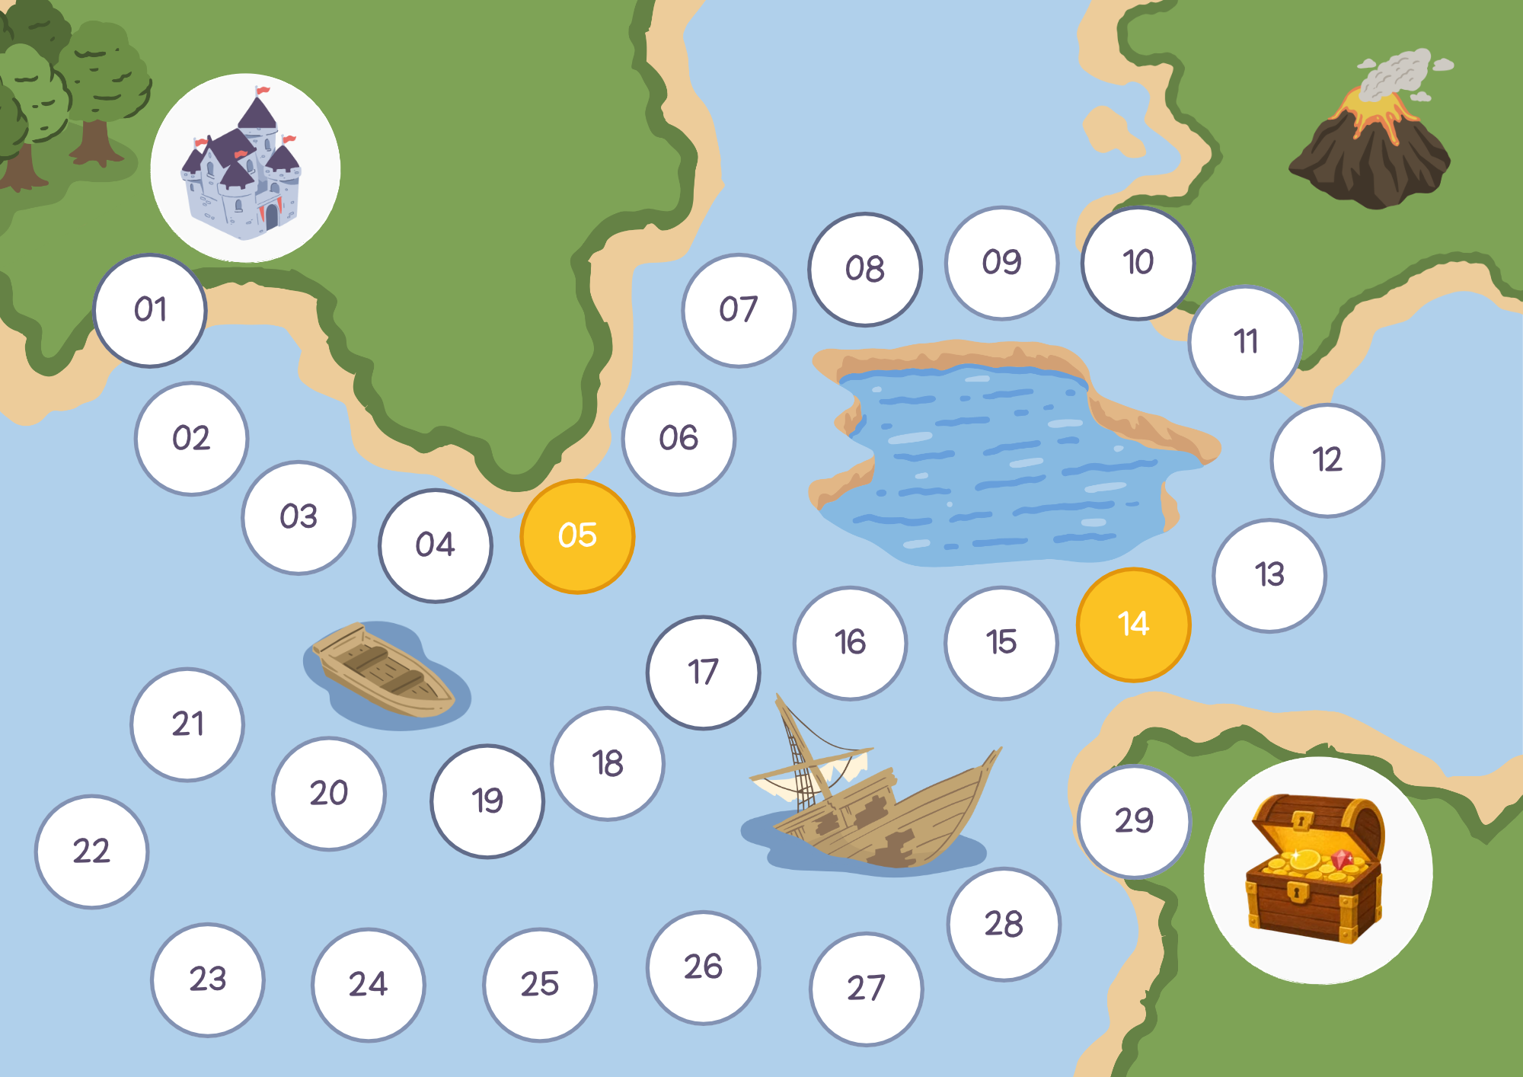  Maquete do tabuleiro criada no Canva | Trabalho realizado  Foi preparado um protótipo em Java Swing para três jogadores. Permite introduzir nomes, mostra o percurso até à casa 30 e aceita movimentos de 1 a 6 casas. Os peões começam no castelo, antes da casa 1, e o programa atualiza a vez e a posição após cada jogada.  A pasta inclui também as regras e o mapa iniciais, o esboço da interface, o UML inicial e uma proposta de divisão de tarefas.

O que falta fazer
Antes de enviar, a equipa deve executar o protótipo e acrescentar uma prova, como uma captura de ecrã com uma jogada. Também deve preencher o endereço do repositório, a tag ou o commit e confirmar as contribuições e reflexões abaixo. Para a fase seguinte, ficam os modos de lançamento do dado, as casas especiais e mais verificações.

